HỘI NGHỊ TỔNG KẾT HOẠT ĐỘNG NGHIÊN CỨU KHOA HỌC SINH VIÊN KHOA QUẢN TRỊ VĂN PHÒNG NĂM HỌC 2021 - 2022

Sáng ngày 2/6/2022, Khoa Quản trị văn phòng long trọng tổ chức chương trình HỘI NGHỊ TỔNG KẾT HOẠT ĐỘNG NGHIÊN CỨU KHOA HỌC SINH VIÊN KHOA QUẢN TRỊ VĂN PHÒNG NĂM HỌC 2021 – 2022. Đây là chương trình có ý nghĩa quan trọng được tổ chức thường niên nhằm phát huy và nâng cao năng lực NCKH của sinh viên trong Khoa.

Hội nghị trân trọng được đón tiếp TS. Lê Thanh Huyền - Phó Hiệu trưởng Nhà trường đến dự và phát biểu chỉ đạo hội nghị. TS. Lê Thanh Huyền khẳng định vai trò quan trọng của hoạt động NCKH trong sinh viên, biểu dương tinh thần và kết quả của các nhóm nghiên cứu và động viên, khuyến khích sinh viên tiếp tục nỗ lực, tích cực thực hiện nghiên cứu khoa học. Bên cạnh đó, Hội nghị còn được đón tiếp các thầy cô là đại diện Lãnh đạo các đơn vị thuộc và trực thuộc trường: TS Đỗ Thanh Nga - Trưởng khoa Hành chính học; ThS. Nguyễn Đạt Tiến - Phó Giám đốc Trung tâm Thông tin - Thư viện; ThS. Đặng Thị Hạnh - Phó trưởng Phòng Công tác sinh viên.

Về phía Khoa Quản trị văn phòng, Hội nghị có sự tham dự của TS.Nguyễn Mạnh Cường - Trưởng khoa Quản trị văn phòng cùng các thầy cô là giảng viên, chuyên viên của Khoa, các nhóm nghiên cứu và sinh viên đại diện sinh viên các lớp của khoa Quản trị văn phòng.
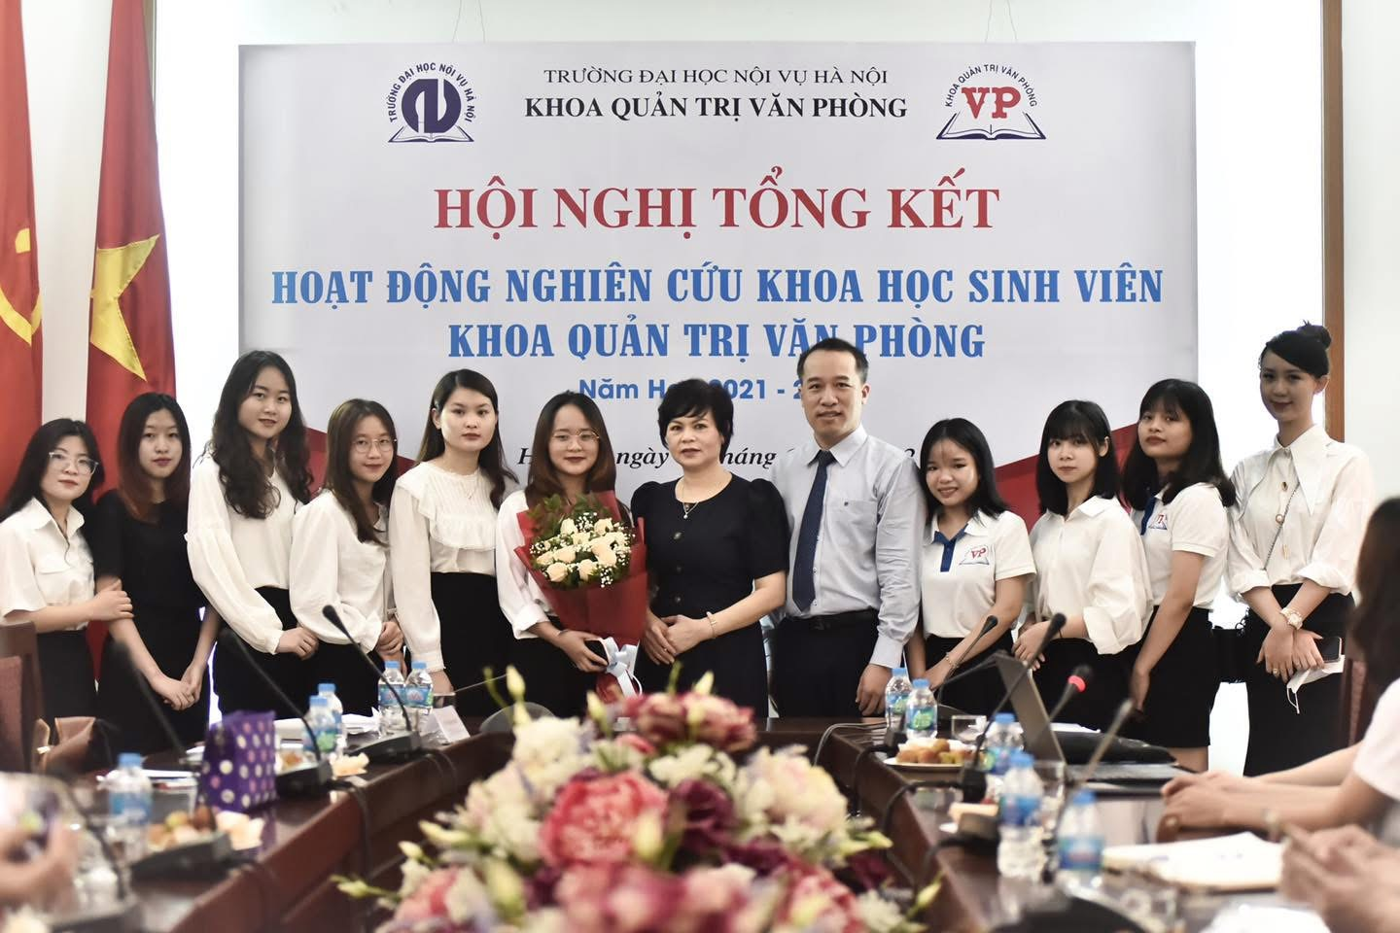
Tại Hội nghị, TS. Nguyễn Mạnh Cường – Trưởng Khoa Quản trị văn phòng đã đọc báo cáo tổng kết hoạt động NCKH của sinh viên năm học 2021 – 2022. Từ khi phát động chương trình NCKH năm học 2021 -2022, Khoa đã nhận được 47 ý tưởng đăng ký tham dự, trong đó Hội đồng đánh giá khoa học của Khoa đã họp và lựa chọn ra 23 ý tưởng khoa học có tính mới, có khả năng triển khai và mang lại ý nghĩa thực tiễn với việc học tập - nghiên cứu của sinh viên và giảng viên trong khoa về các nội dung: Hoạt động truyền thông nội bộ, kỹ năng quản lý tài chính cá nhân, kỹ năng quản trị văn phòng, kỹ năng mềm cho sinh viên, các phương pháp học mới cho sinh viên, các vấn đề về xã hội và đào tạo trực tuyến…
Ngày 11/5/2022, Khoa Quản trị văn phòng đã tổ chức nghiệm thu 23 đề tài nghiên cứu khoa học sinh viên, với sự hiện diện của các thầy cô giảng viên Khoa cùng đại diện các khóa sinh viên Khoa.Các đề tài đã áp dụng những kiến thức được trang bị tại Trường để giải quyết những vấn đề thực tiễn của ngành Quản trị văn phòng như: "𝑨́𝒑 𝒅𝒖̣𝒏𝒈 𝒑𝒉𝒖̛𝒐̛𝒏𝒈 𝒑𝒉𝒂́𝒑 𝒒𝒖𝒂̉𝒏 𝒍𝒚́ 𝒅𝒖̛̣ 𝒂́𝒏 𝒕𝒓𝒐𝒏𝒈 𝒕𝒐̂̉ 𝒄𝒉𝒖̛́𝒄 𝒔𝒖̛̣ 𝒌𝒊𝒆̣̂𝒏 𝒄𝒉𝒐 𝒔𝒊𝒏𝒉 𝒗𝒊𝒆̂𝒏 𝒌𝒉𝒐𝒂 𝑸𝑻𝑽𝑷 𝑻𝒓𝒖̛𝒐̛̀𝒏𝒈 Đ𝒂̣𝒊 𝒉𝒐̣𝒄 𝑵𝒐̣̂𝒊 𝒗𝒖̣ 𝑯𝒂̀ 𝑵𝒐̣̂𝒊", "𝑪𝒐̂𝒏𝒈 𝒕𝒂́𝒄 𝒒𝒖𝒂̉𝒏 𝒍𝒚́ 𝒗𝒂̆𝒏 𝒃𝒂̉𝒏 𝒗𝒂̀ 𝒍𝒂̣̂𝒑 𝒉𝒐̂̀ 𝒔𝒐̛ đ𝒊𝒆̣̂𝒏 𝒕𝒖̛̉ 𝒕𝒂̣𝒊 𝑪𝒐̂𝒏𝒈 𝒕𝒚 Đ𝒊𝒆̣̂𝒏 𝒍𝒖̛̣𝒄 𝑯𝒂𝒊 𝑩𝒂̀ 𝑻𝒓𝒖̛𝒏𝒈", "𝑷𝒉𝒂́𝒕 𝒕𝒓𝒊𝒆̂̉𝒏 𝒌𝒚̃ 𝒏𝒂̆𝒏𝒈 𝒎𝒆̂̀𝒎 𝒕𝒉𝒆𝒐 𝒄𝒉𝒖𝒂̂̉𝒏 𝑪𝑫𝑰𝑶 𝒄𝒉𝒐 𝒔𝒊𝒏𝒉 𝒗𝒊𝒆̂𝒏 𝒕𝒓𝒖̛𝒐̛̀𝒏𝒈 Đ𝒂̣𝒊 𝒉𝒐̣𝒄 𝑵𝒐̣̂𝒊 𝒗𝒖̣ 𝑯𝒂̀ 𝑵𝒐̣̂𝒊"....
Căn cứ vào số điểm của Hội đồng, kết quả nghiệm thu của các đề tài như sau:
- 02 đề tài xếp loại xuất sắc;
- 07 đề tài xếp tốt
- 06 đề tài xếp loại khá
- 08 đề tài không được nghiệm thu (Không đạt yêu cầu).

Trong năm 2021 và đầu năm 2022, tình hình dịch bệnh Covid 19 diễn biến phức tạp, nhưng phong trào học tập, nghiên cứu khoa học và khả năng làm việc nhóm, rèn luyện tư duy sáng tạo của sinh viên vẫn được duy trì. Sau buổi nghiệm thu, Khoa đã lựa chọn được 02 đề tài chất lượng, có tính mới để gửi tham dự buổi nghiệm thu Đề tài NCKH sinh viên cấp Trường:
- Đề tài “Áp dụng phương pháp quản lý dự án trong tổ chức sự kiện cho sinh viên Khoa Quản trị văn phòng, Trường Đại học Nội vụ Hà Nội” – do sinh viên Lưu Thị Loan là chủ nhiệm đề tài;
- Đề tài “Công tác quản lý văn bản và lập hồ sơ điện tử tại Công ty Điện lực Hai Bà Trưng” – do sinh viên Nguyễn Thị Hải Uyên là chủ nhiệm đề tài

Tại Hội nghị, Lãnh đạo Khoa và Khách mời) đã trao giấy chứng nhận cho 15 đề tài đạt giải thưởng, trong đó có 2 đề tài được xếp loại xuất sắc, tham dự Hội nghiên cứu khoa học sinh viên cấp trường. Chúc mừng các cá nhân, nhóm nghiên cứu đã xuất sắc đạt giải. Chúc cho các bạn sẽ luôn phát huy sự sáng tạo, nhiệt huyết, phát triển và có những bước tiến vượt bậc trong tương lai.
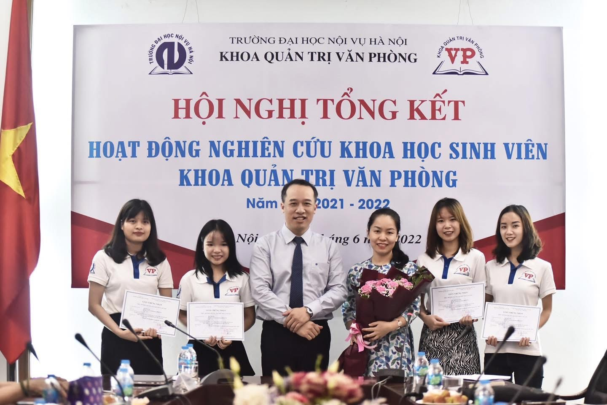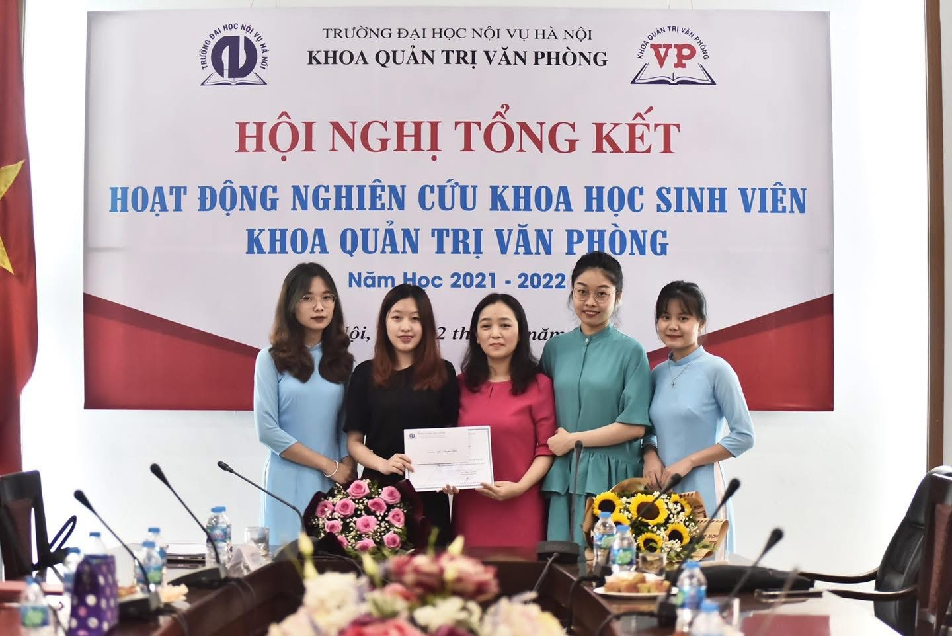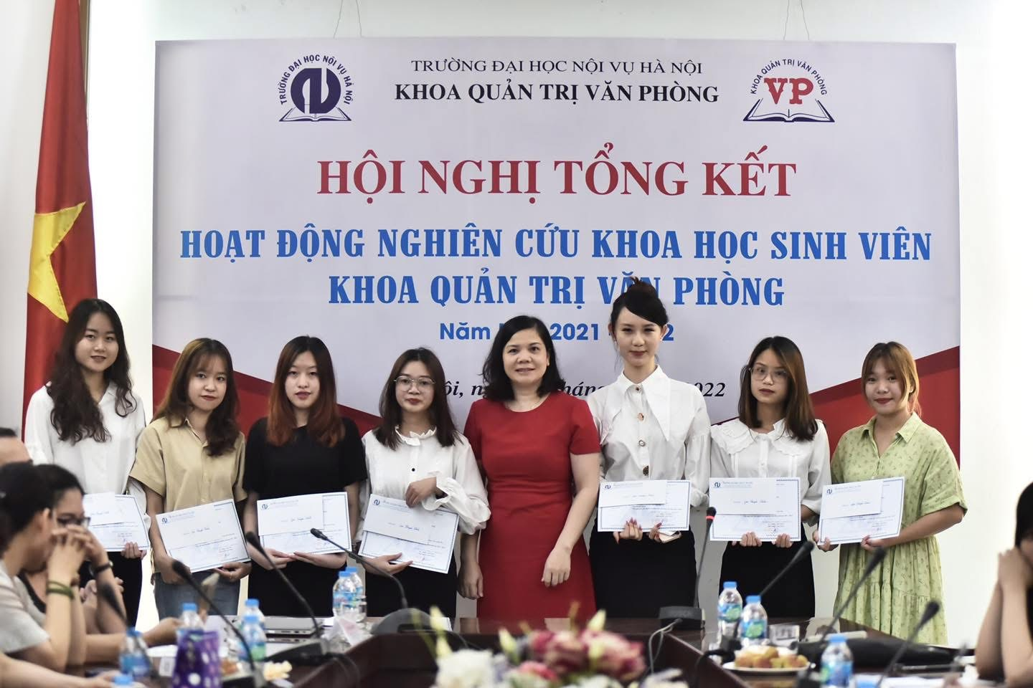
Khoa Quản trị văn phòng xin gửi lời cảm ơn tới Ban Giám hiệu nhà Trường, Lãnh đạo khoa đã luôn quan tâm, chỉ đạo sát sao cho hoạt động NCKH của sinh viên. Khoa cũng xin cảm ơn các thầy cô trong các hội đồng nghiệm thu đề tài, các giảng viên hướng dẫn đã làm việc tận tâm và đồng hành cùng các nhóm nghiên cứu. Cảm ơn các nhóm nghiên cứu đã cố gắng, nỗ lực để hoàn thành đề tài nghiên cứu để có một mùa Nghiên cứu khoa học sinh viên thành công rực rỡ.

